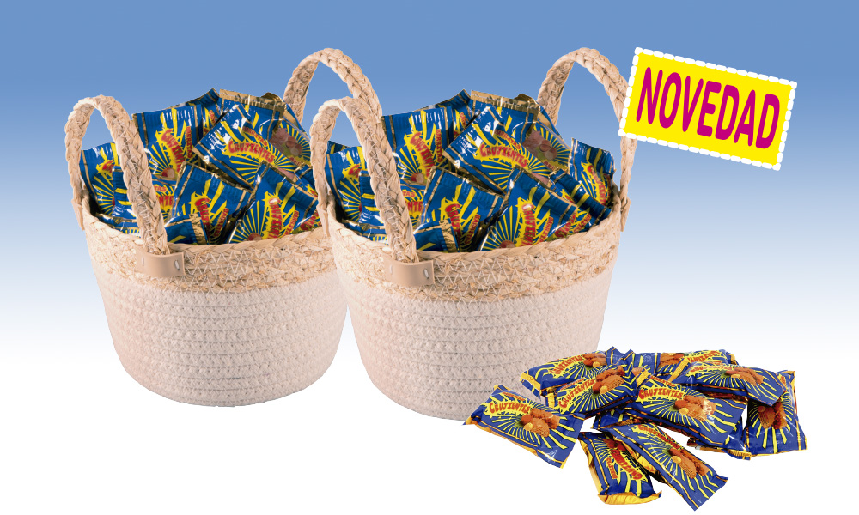
Canasto de Fibra Natural con tronkitos.
Deliciosas barritas crujientes rellenas de: finas capas de galleta y crema de cacao, bañadas con chocolate y arroz inflado, presentadas en un práctico y moderno canasto de fibra natural.
Detalles
Medidas: 190x190x220mm
Peso: 400 grs.
Precio Venta: €

